SENAI Mogi Guaçu – CFP 5.63

Isabelly da Silva
Júlia Pivoto Pereira
Kenzo Kodato
Lucas Gabriel Silvério
Maria Luiza Machado

Documentação Técnica – ToyTech:
Desenvolvimento de Sistemas

Itapira
2026

Sumário:
Sumário
Introdução: 3
Escopo: 4
Ferramentas e Recursos utilizados no projeto: 5
Banco de Dados: 6
Landing Page – Toy Tech 7
Wireframe e Oficial 7
Telas do projeto – Wireframe (À adicionar) + Oficial: 9
Telas Mobile: 20
Requisitos Funcionais, Não Funcionais e Regras de Negócio 26
1. Cadastro e Gerenciamento de Produtos 26
2-Tela de Pedido Entrada: 27
3 - Localização 27
4 – Tela Pedido Saída 27
5- Cadastro de Solicitador 27
6. Gerenciamento de Pedidos e Movimentação Interna 28
7. Cadastro e Gerenciamento de Funcionários e Permissões e Tarefas 28
8. Gerenciamento de Empilhadeiras 28
9-Tela de Login 29
10. Cadastro e Gerenciamento de sensor 29
11. Cadastro e Gerenciamento de Fornecedor 29
Requisitos não funcionais 29
Regras de negócio: 30

Introdução:
A Toy-Tech é uma empresa de gerenciamento de estoque focada no Mercado de Brinquedos, que surgiu após nossa análise de mercado, o qual crescimento expressivo na demanda dessa área nos últimos anos e a necessidade de um sistema de gerenciamento e estoque específico. Nosso objetivo é facilitar e trazer agilidade e eficiência no armazenamento dos produtos, além de promover a proatividade e comunicação clara entre os colaboradores, resultando em uma equipe mais integrada e produtiva.
Os stakeholders do projeto são: Antonio Donisete Antunes Garcia Junior, Lucas Bueno de Morais, Luiz Fernando Peramo, Sérgio, Isabelly da Silva Cardoso, Júlia Pivoto Pereira, Kenzo Kodato, Lucas Gabriel Silvério Gonçalves de Oliveira e Maria Luiza Machado.
A equipe de desenvolvimento é formada por: Isabelly da Silva Cardoso, Júlia Pivoto Pereira, Kenzo Kodato, Lucas Gabriel Silvério Gonçalves de Oliveira e Maria Luiza Machado.

Escopo:
A ideia para a criação da nossa empresa surgiu após observarmos a escassez de sistemas de estoques vinculados ao mercado de brinquedos, um mercado que tem se expandido muito recentemente.
Pesquisamos sobre o mercado dessa área e analisamos a maneira de estocagem dos produtos e encontramos 3 principais dificuldades e queixas no gerenciamento de estoque: o armazenamento incorreto dos produtos, ocasionado pelo inventário manual decorrente da falta de comunicação entre os colaboradores.
Para solucionar essas problemáticas, decidimos desenvolver um sistema que conta com a automação de alguns processos manuais e com integração entre os setores/colaboradores, visando o aumento da produtividade e a comunicação na equipe, além do uso de um sensor de reconhecimento de imagem, para auxiliar no armazenamento correto dos produtos em estoque.

Visão geral do projeto:
GitHub:
Trello: https://trello.com/b/itiPzwBv/gerenciamento-de-estoque

02

Ferramentas e Recursos utilizados no projeto:
Front-End | Mobile | Banco de Dados | Back-End
HTML: Linguagem de marcação | React Native:  Framework Android e IOS | XAMPP :Servidor local | Visual Code Studio: Ferramenta
CSS: Ferramenta de estilização | BlueStacks:  Emulador de celular | WORKBENCH: Framework | Python 3.14: Linguagem de programação
BootsStrap: Biblioteca de estilização |  | Mariadb: Linguagem de base de dados relacionais | API RESTful : Webservice
 |  |  | JSON: Protocolo de comunicação de tipo JSON
 |  |  | Flask: biblioteca/framework
 |  |  | Request: Framework
 |  |  | Jsonify: Framework
 |  |  | mysql.connector : framework
 |  |  | Postman: Ferramenta para teste de API

Banco de Dados:
Estrutura de banco | Modelagem
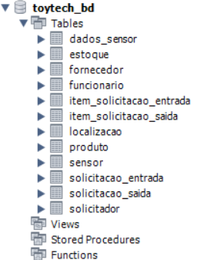 | 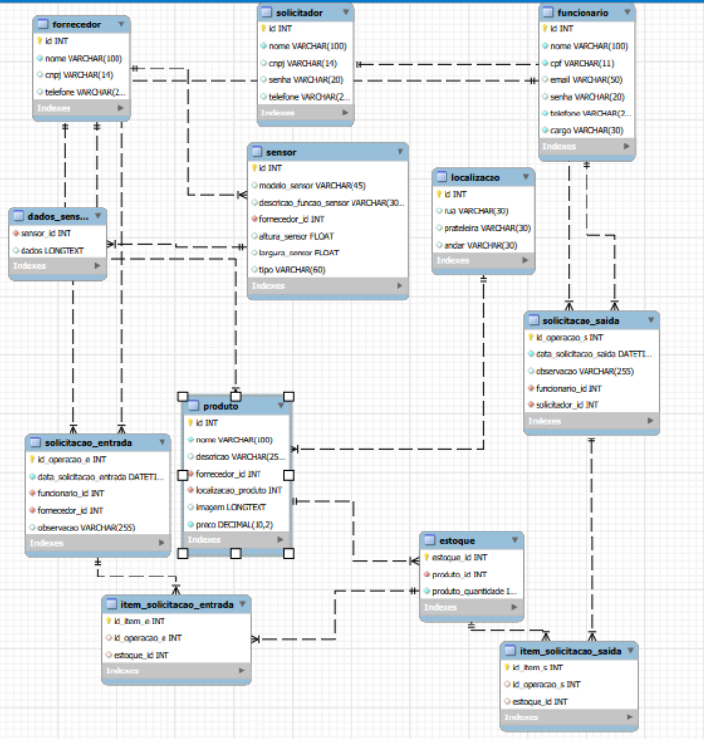

Landing Page – Toy Tech

Wireframe e Oficial
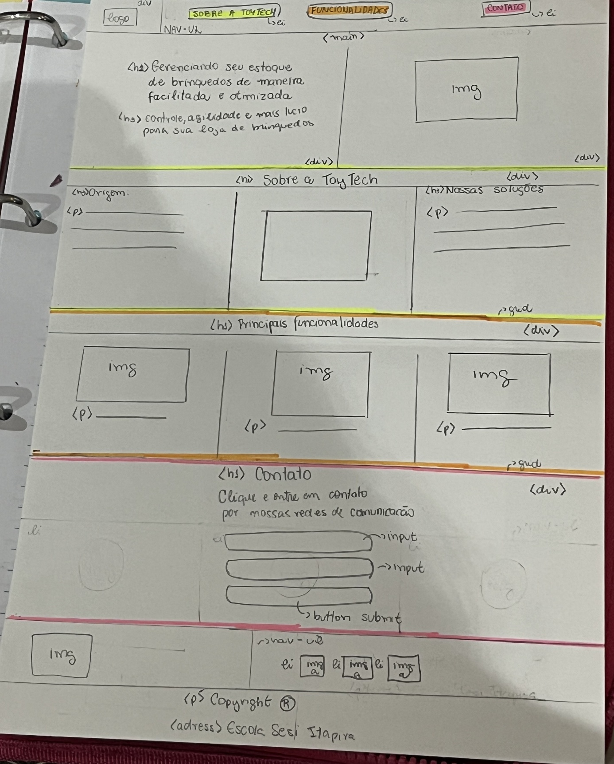

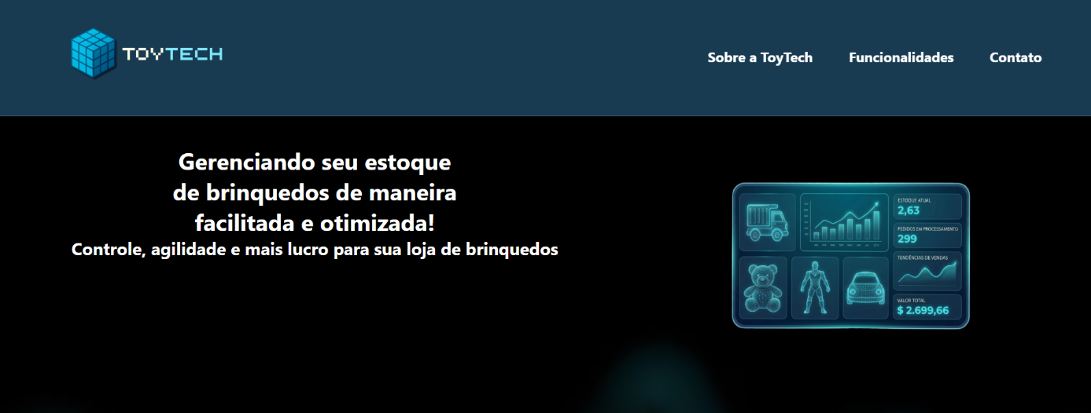
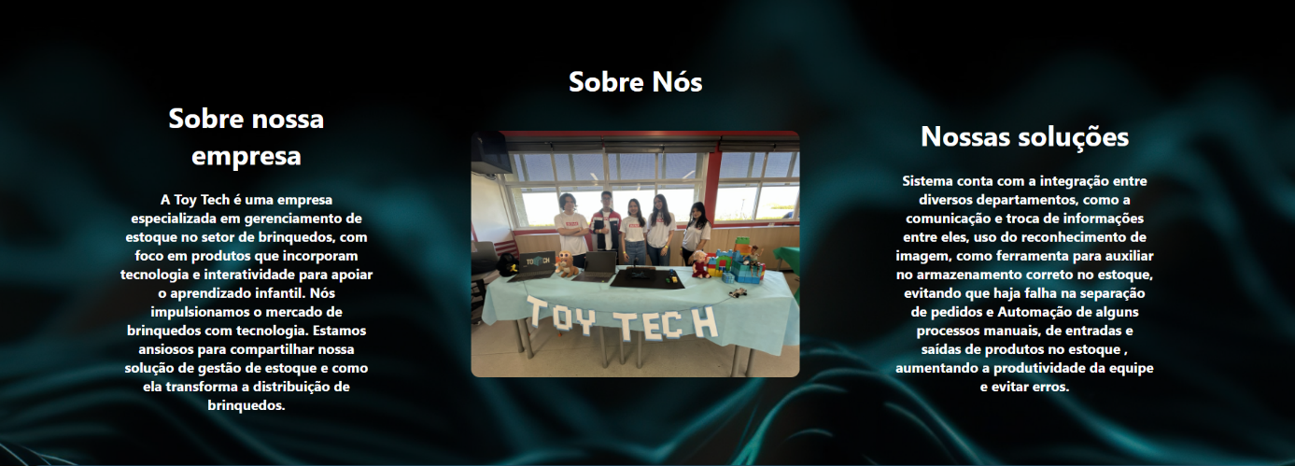



Telas do projeto – Wireframe (À adicionar) + Oficial:
Tela de Login:

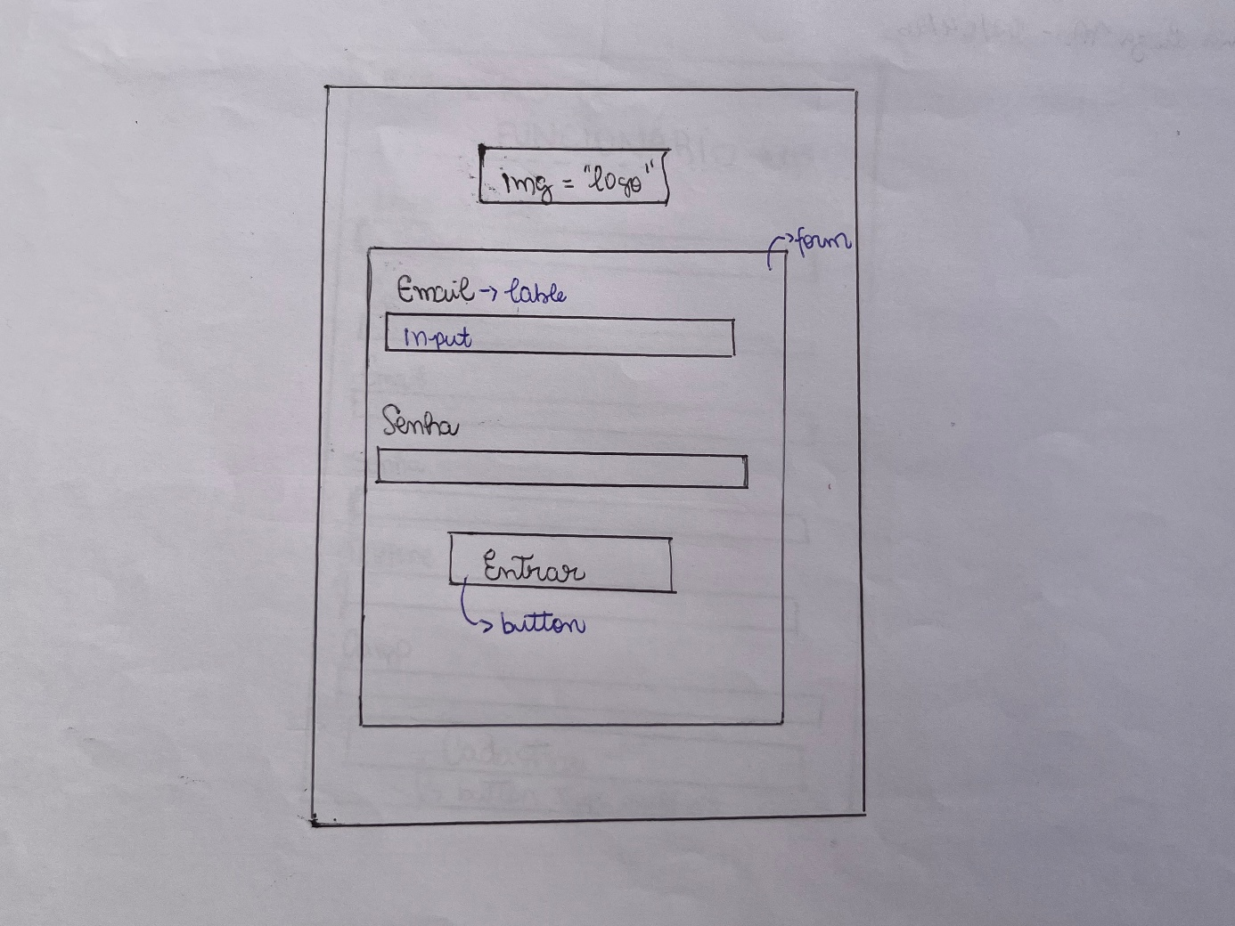
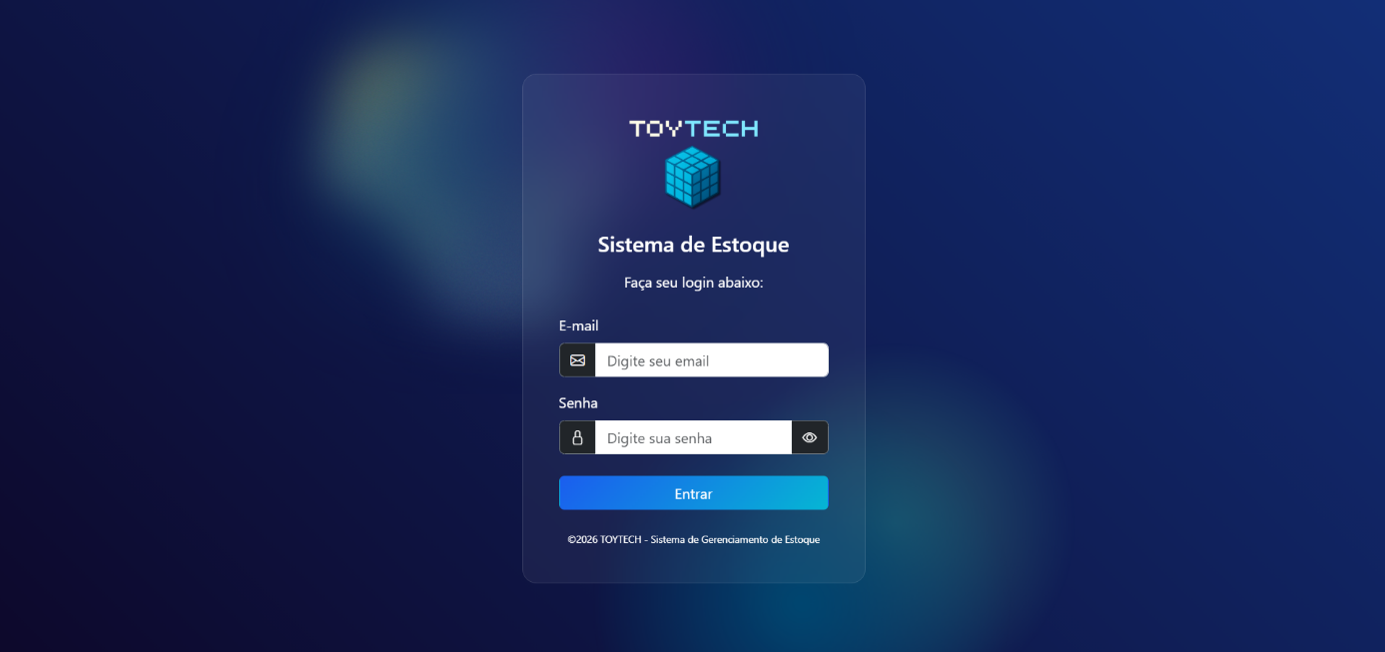

Tela de Dashboard:
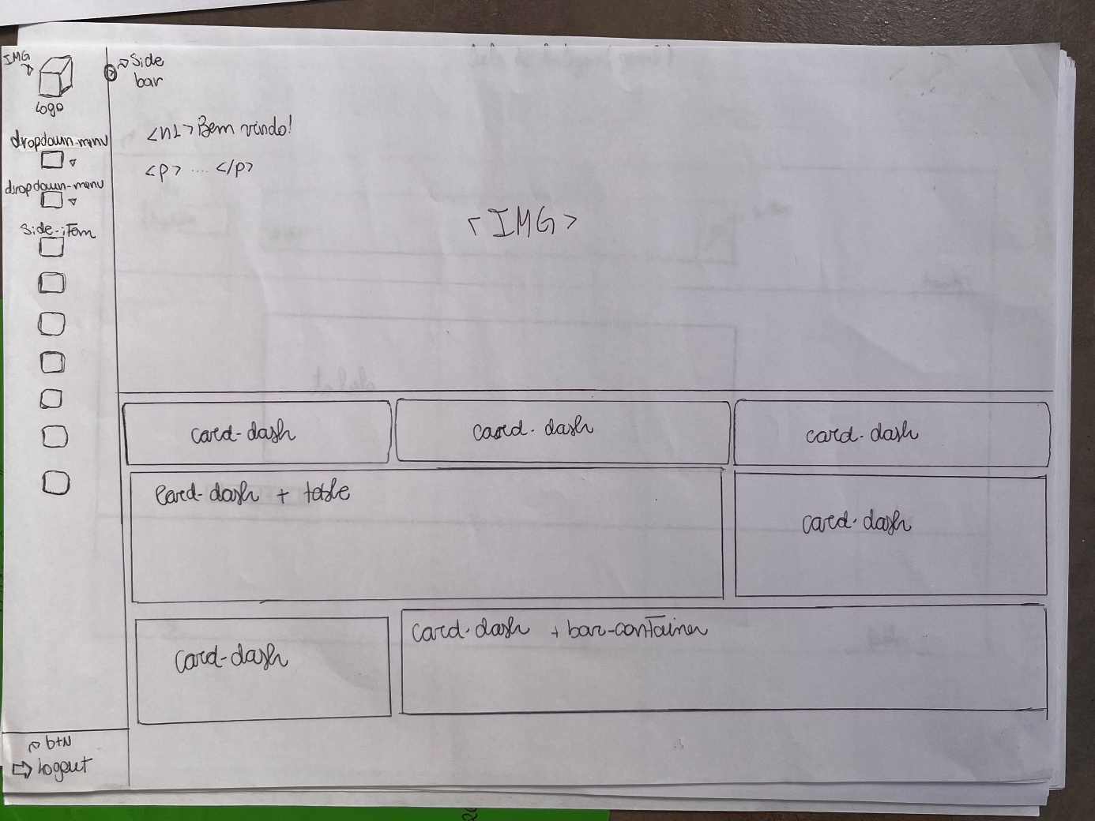
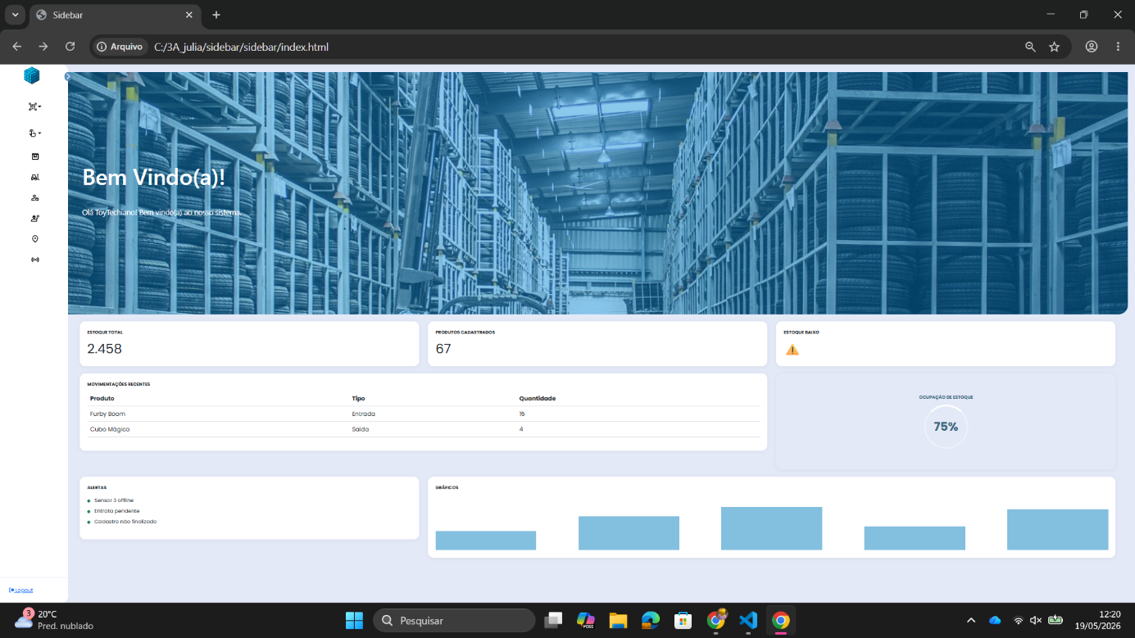

Tela de Cadastro de Produtos:
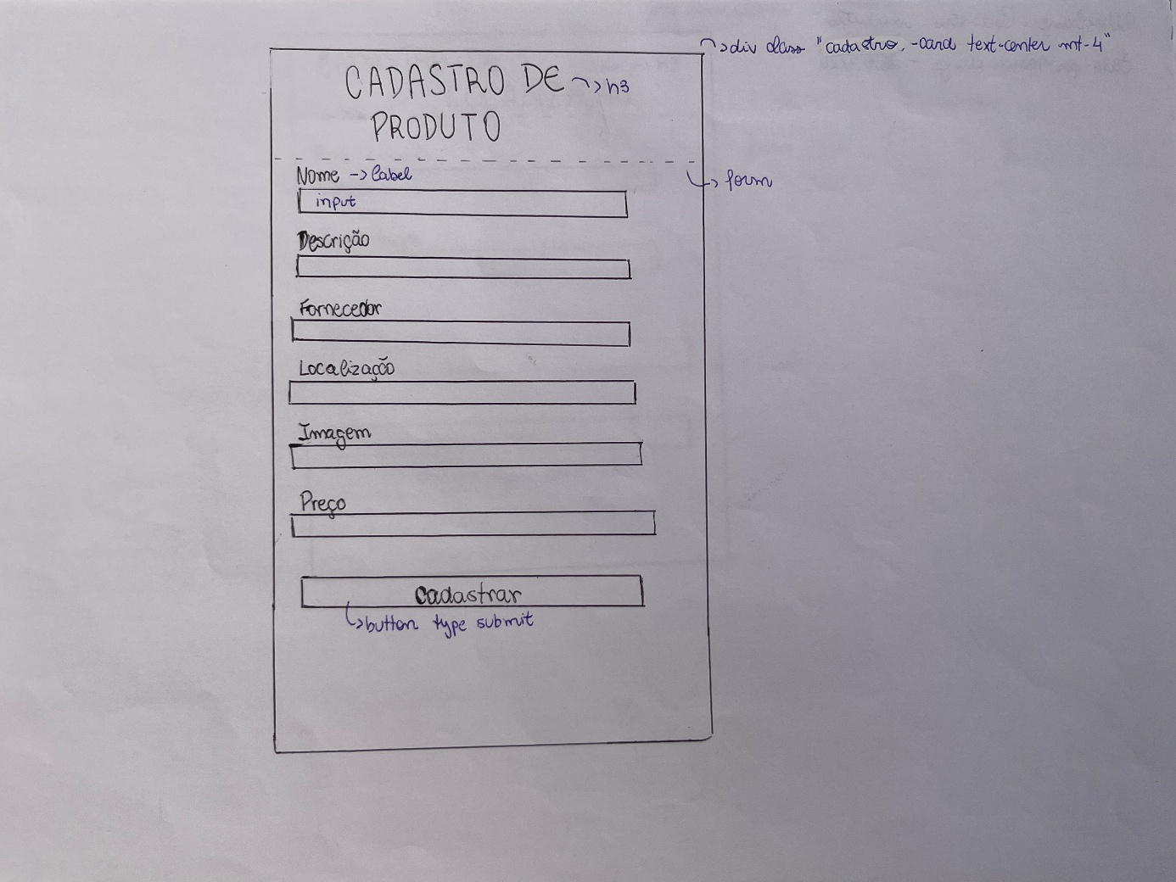
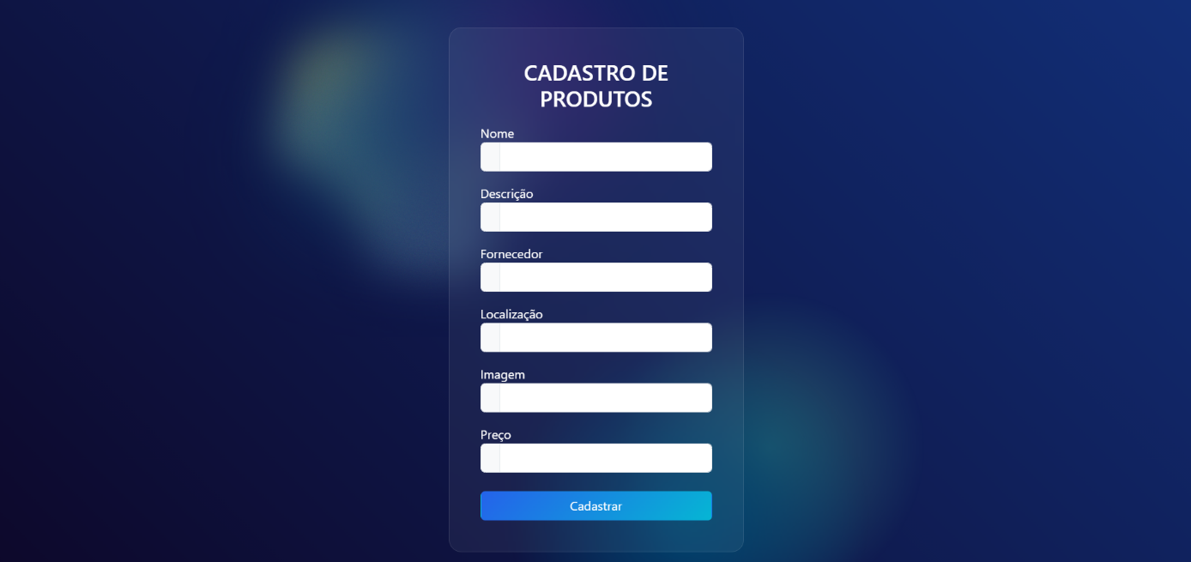

Tela de Listagem (Genérica e Específica):
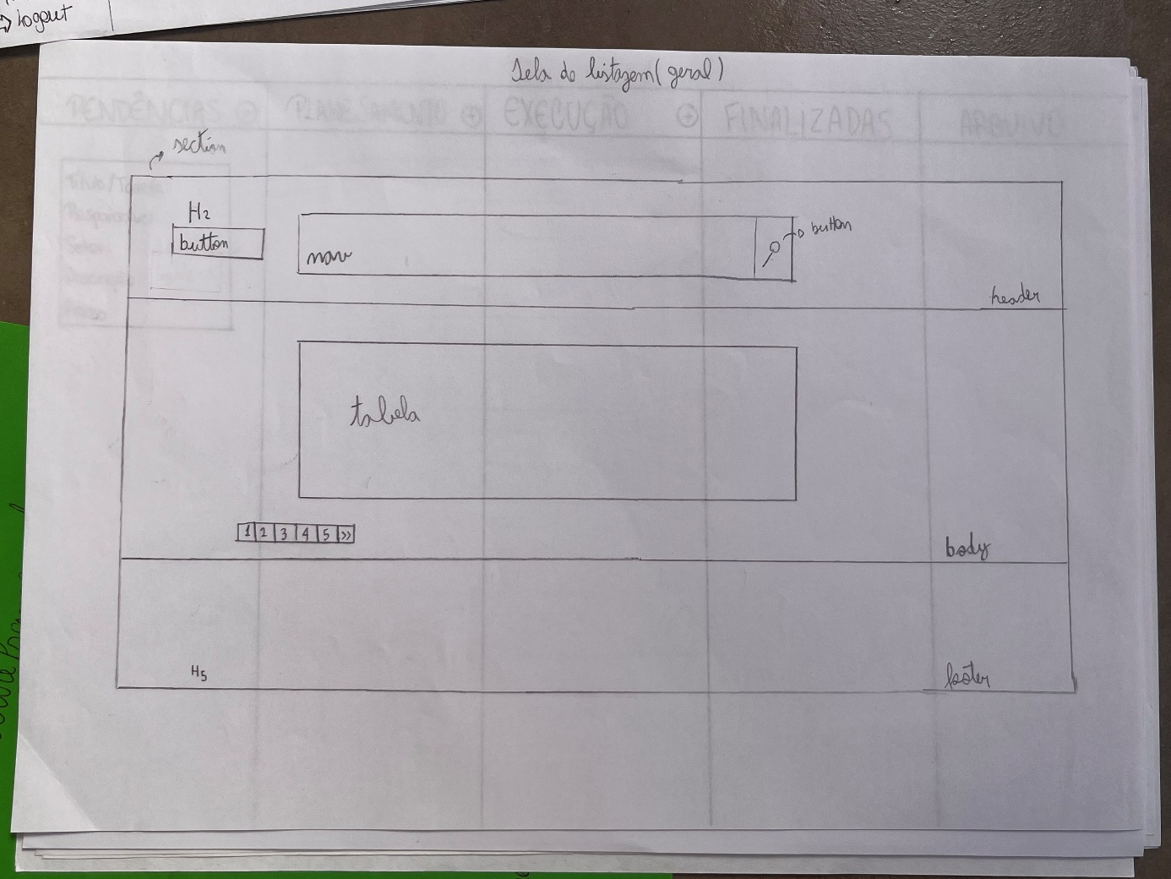
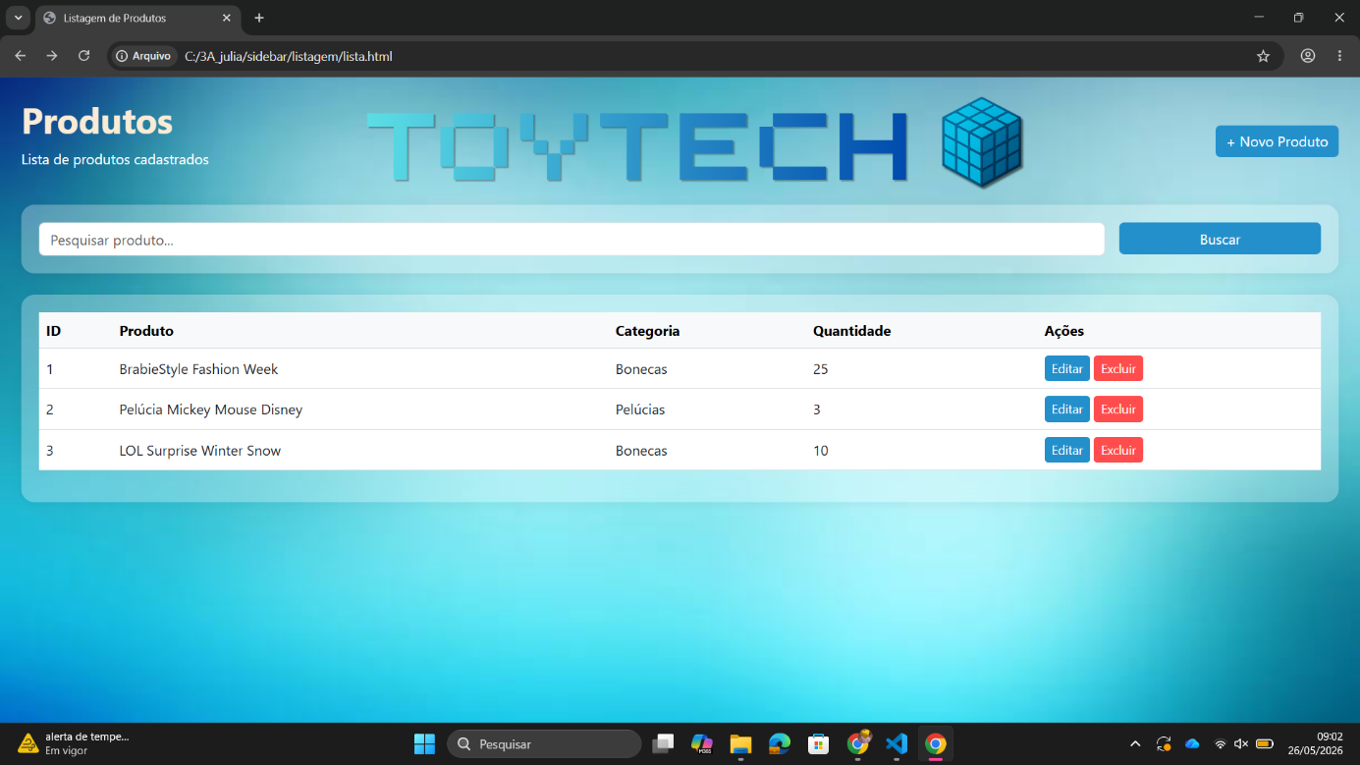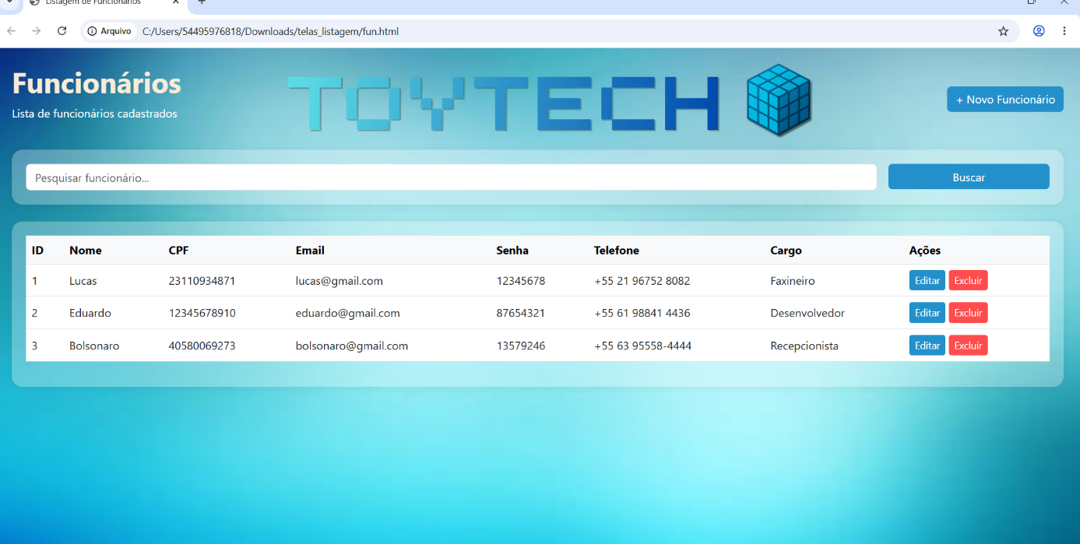

Tela de Cadastro de Funcionário:
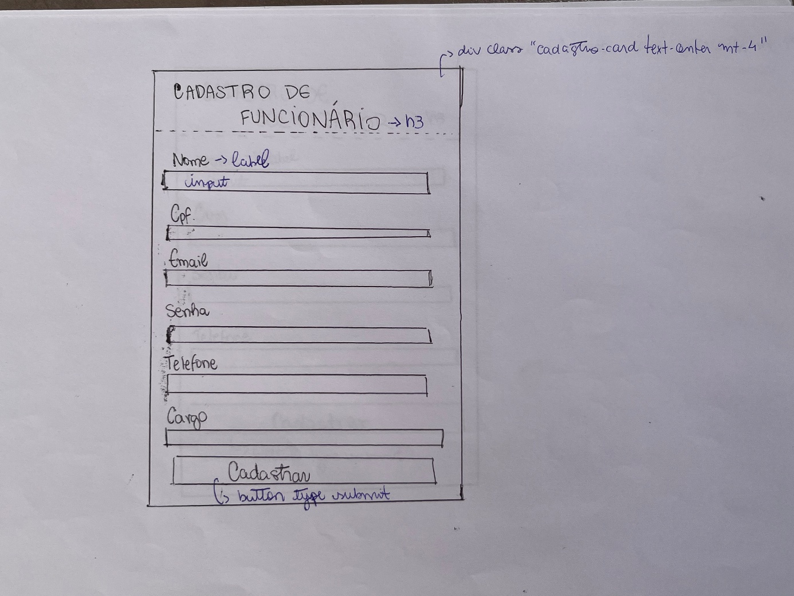
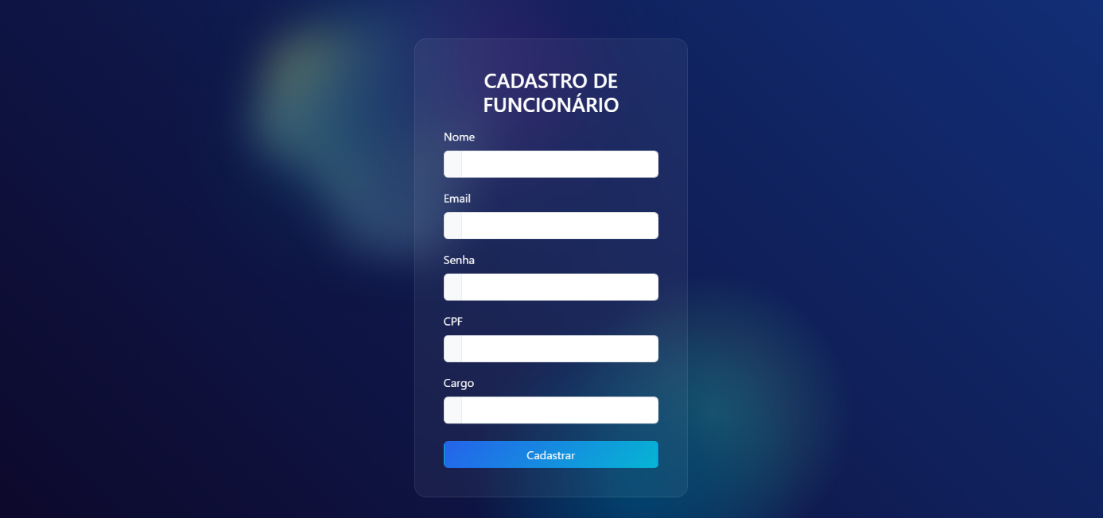

Tela de Cadastro de Fornecedor:
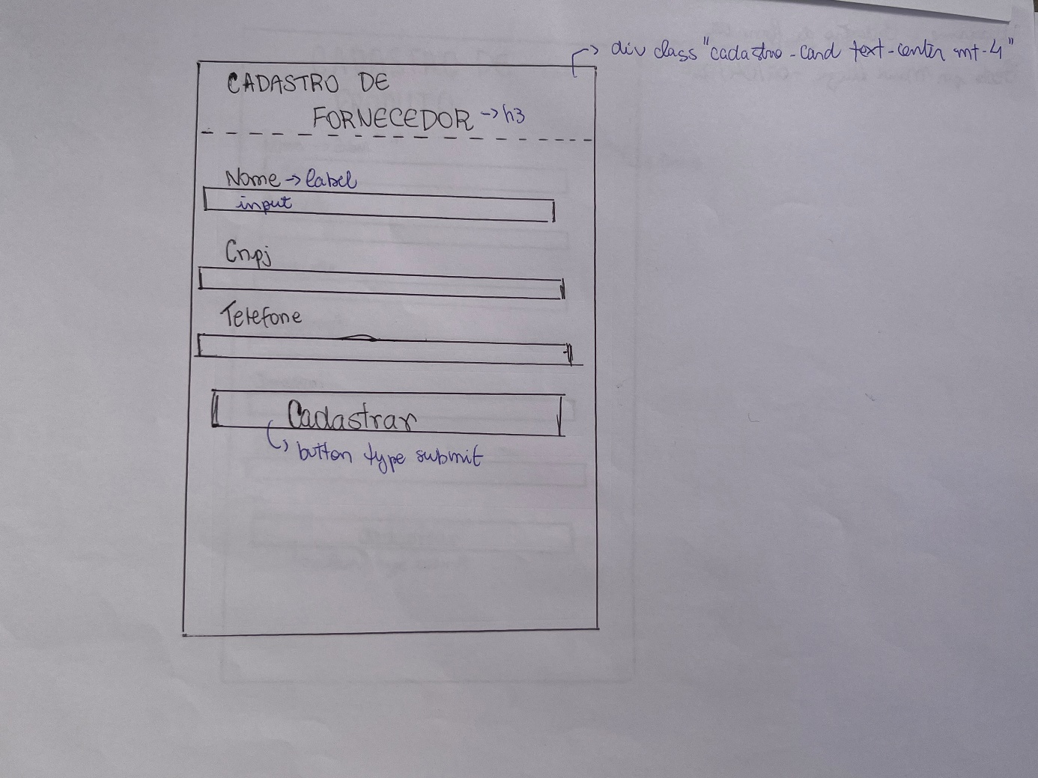
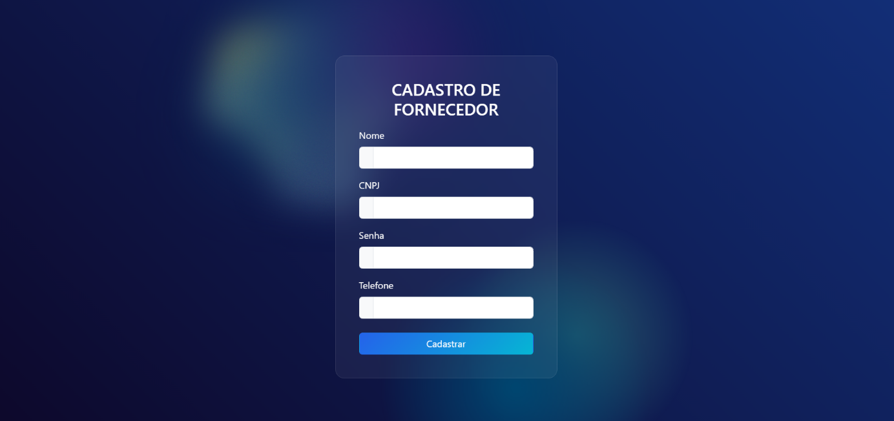

Tela de Cadastro de Solicitador:
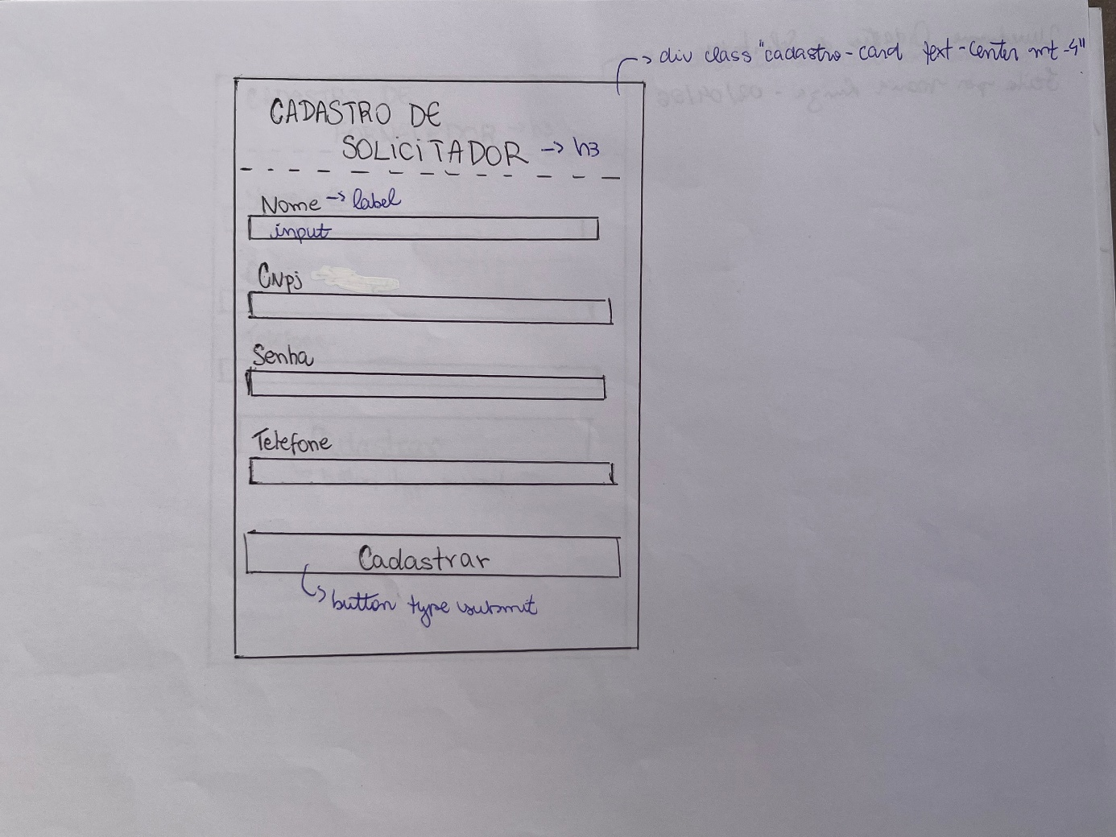
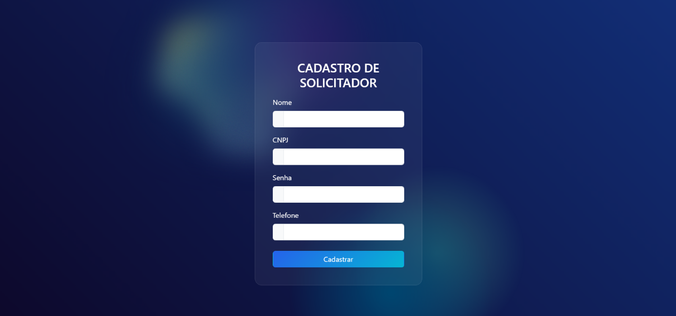

Tela de Cadastro de Sensor:
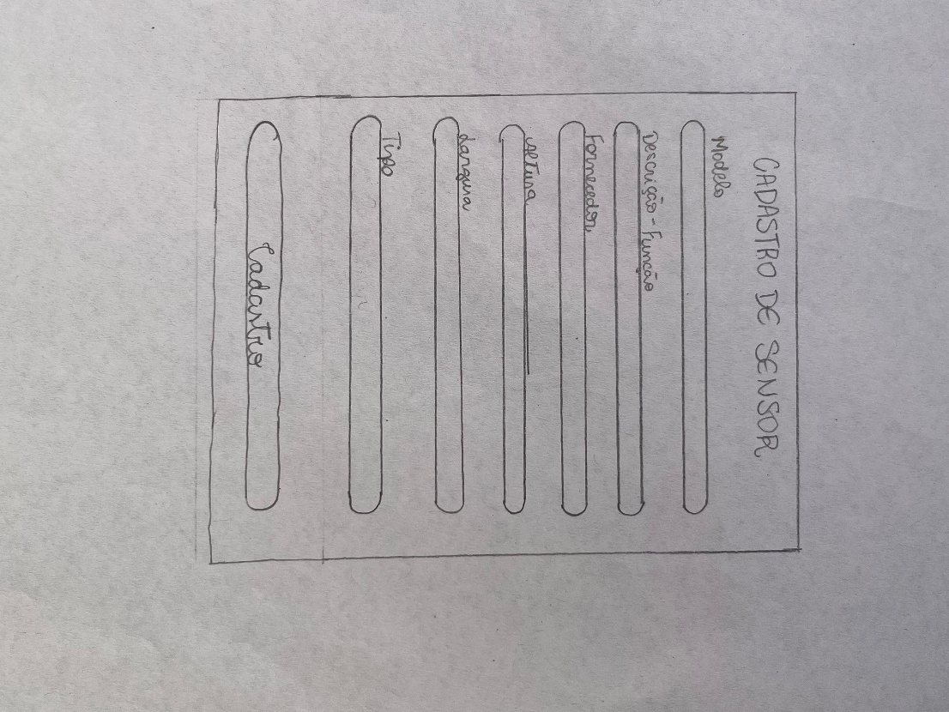
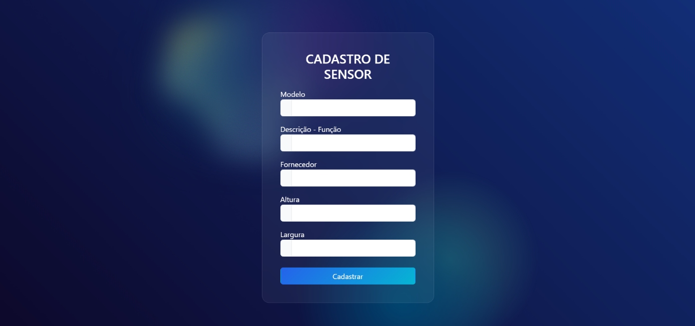

Tela de Localização:
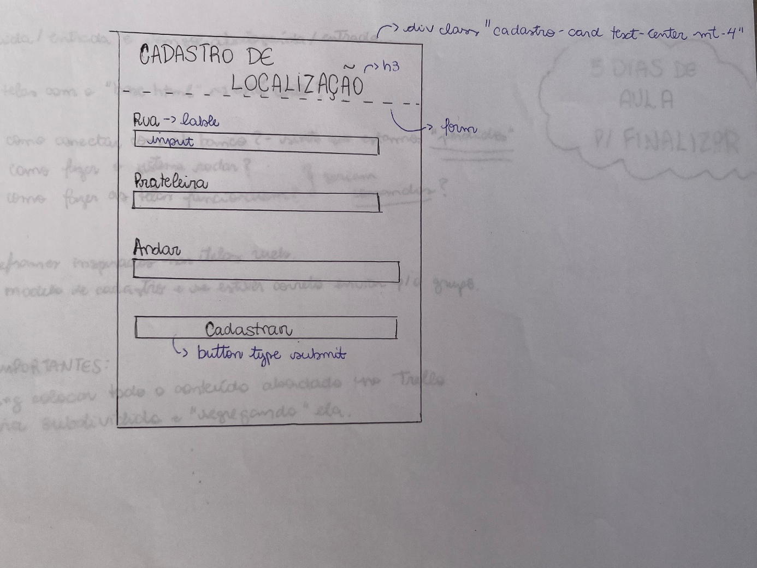
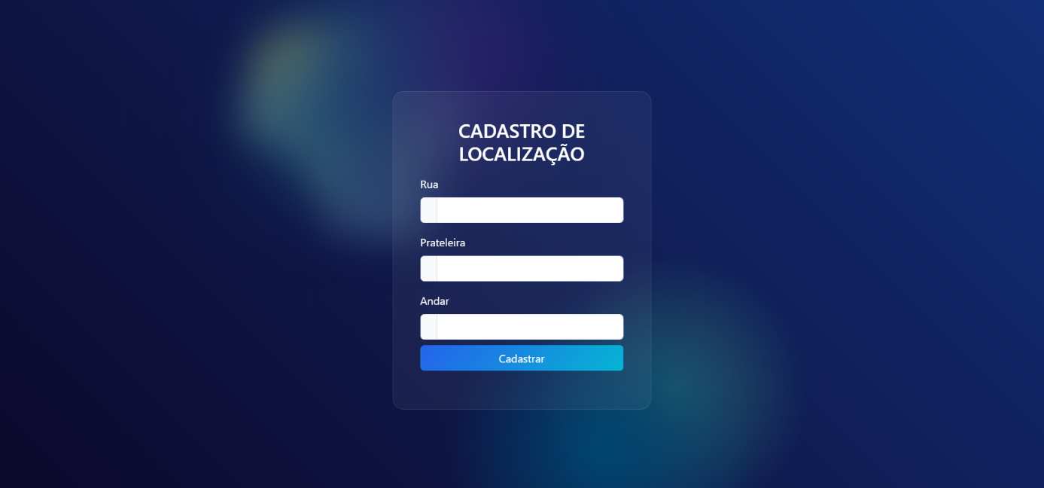

Tela Solicitação Entrada/Tela de Item Solicitação Entrada:
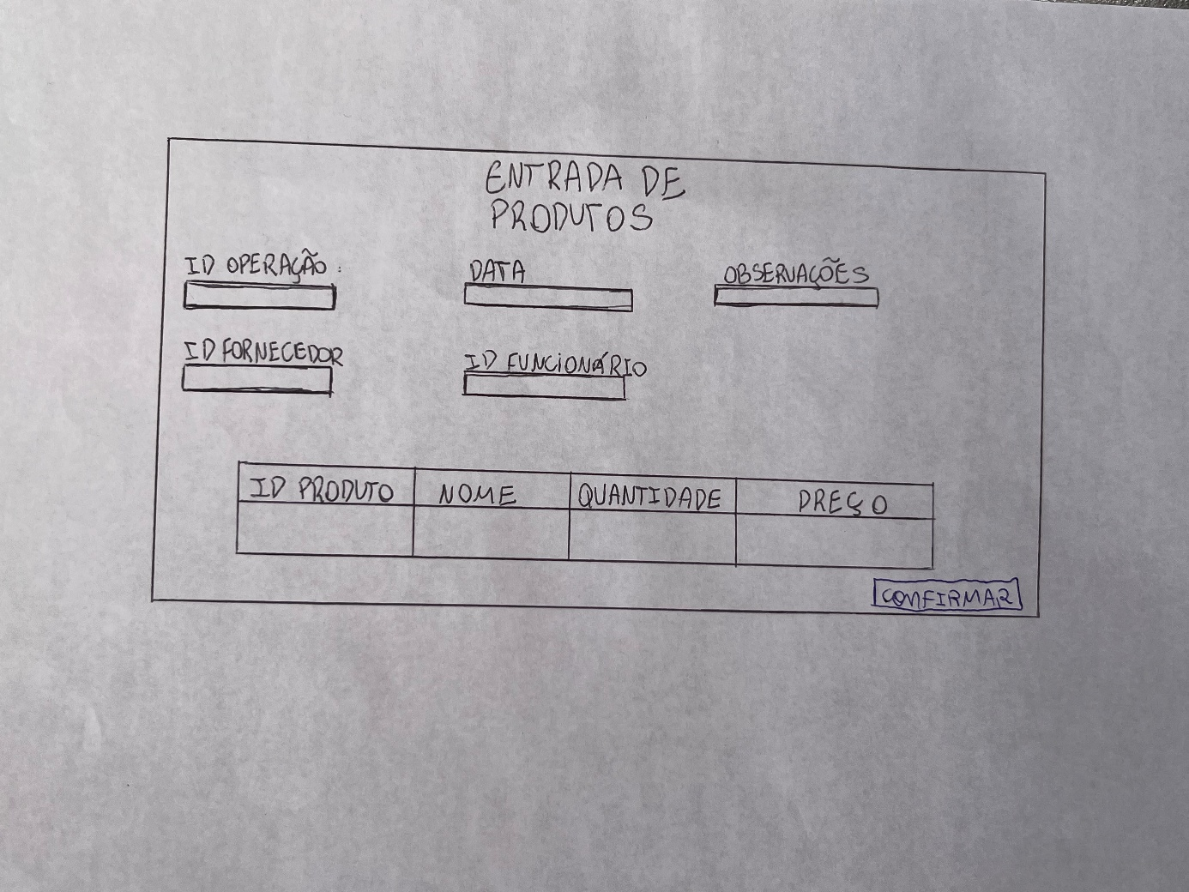
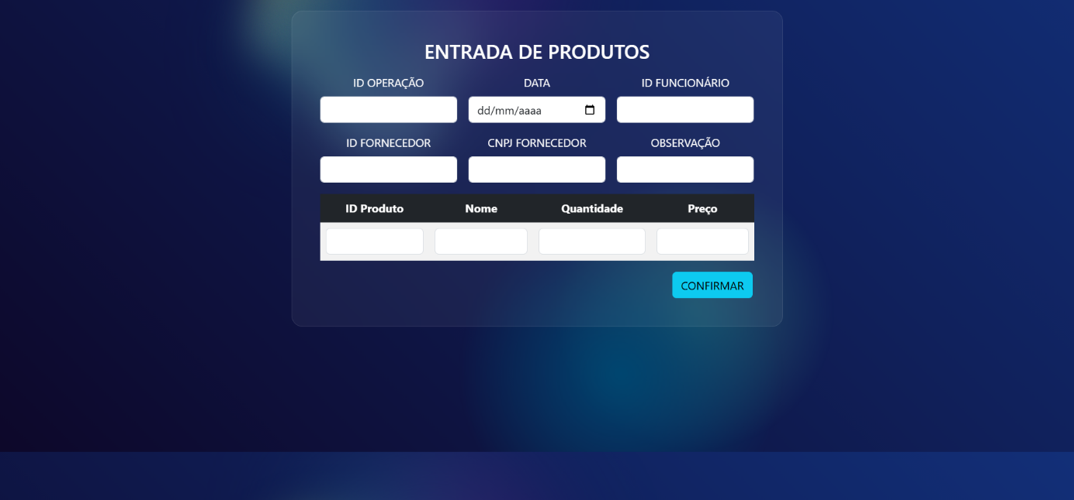

Tela de Solicitação Saída/Tela de Item Solicitação Saída:
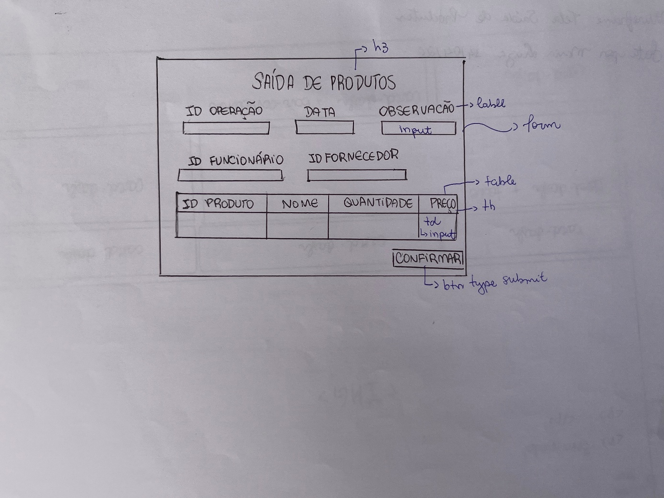
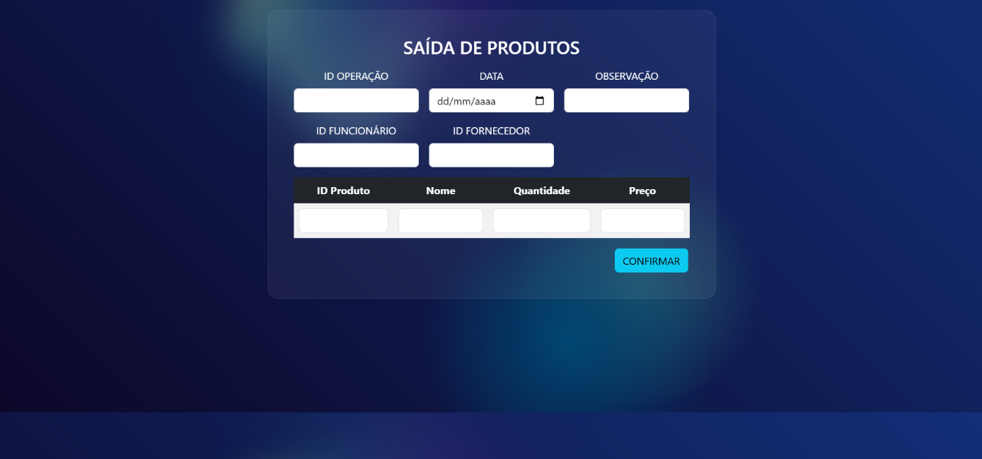

Telas Mobile:
Login – Print Oficial
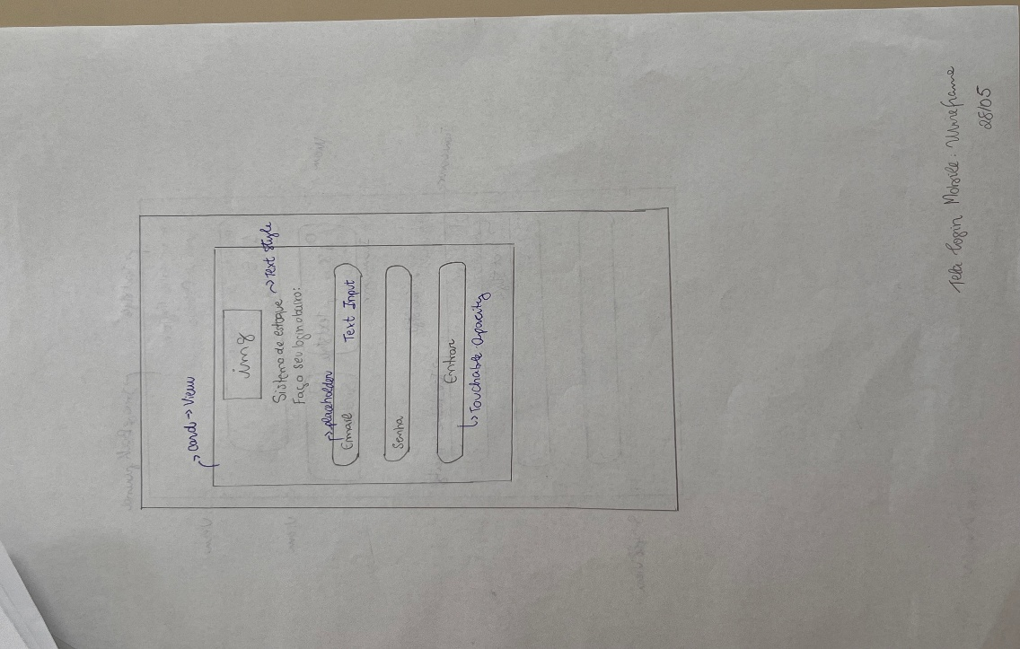 | 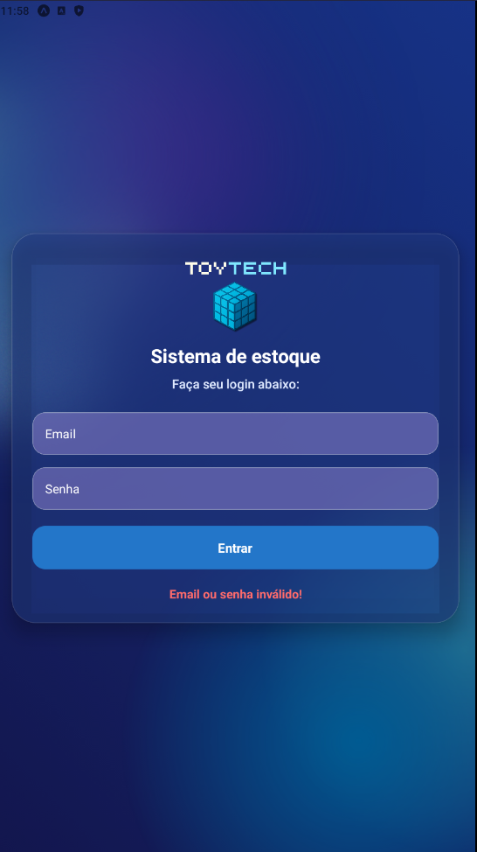

Dashboard – Oficial
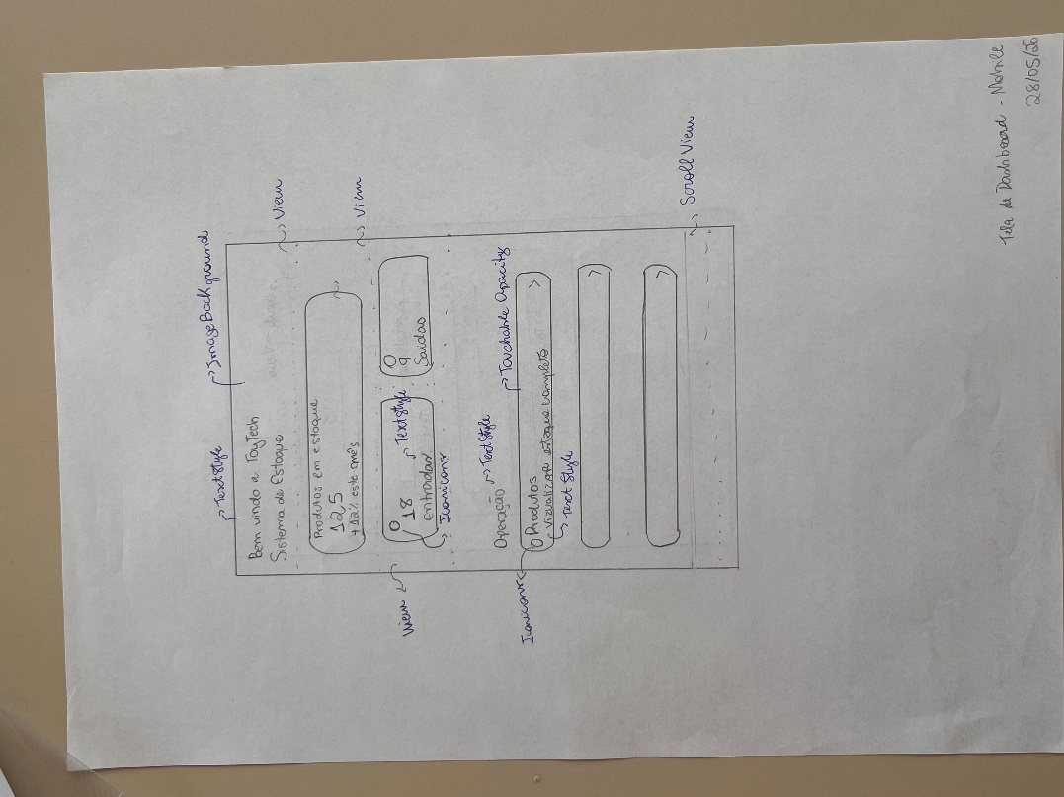 | 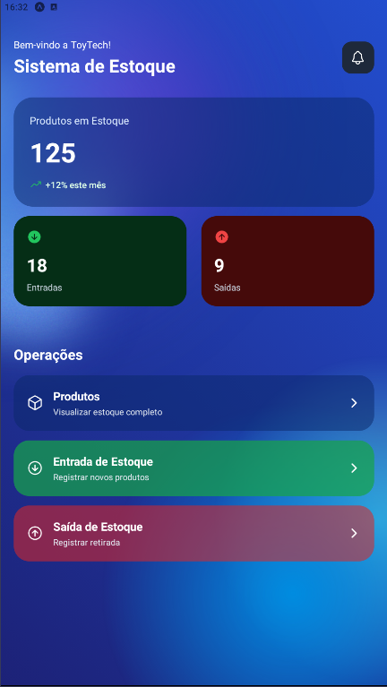

Solicitação Entrada – Oficial
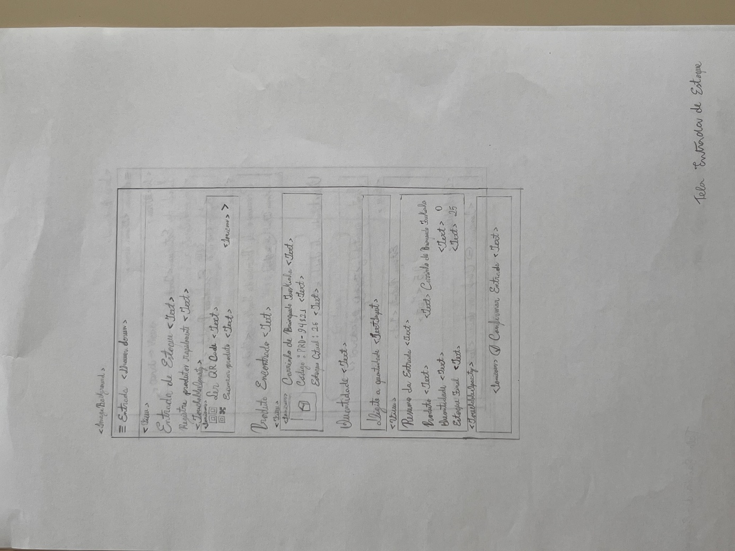 | 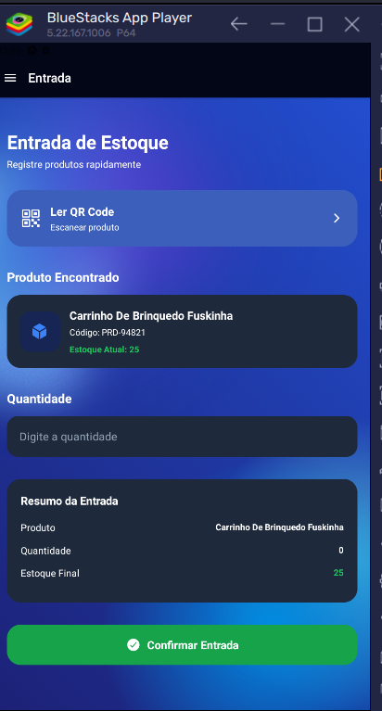

Tela Solicitação Saída- Oficial
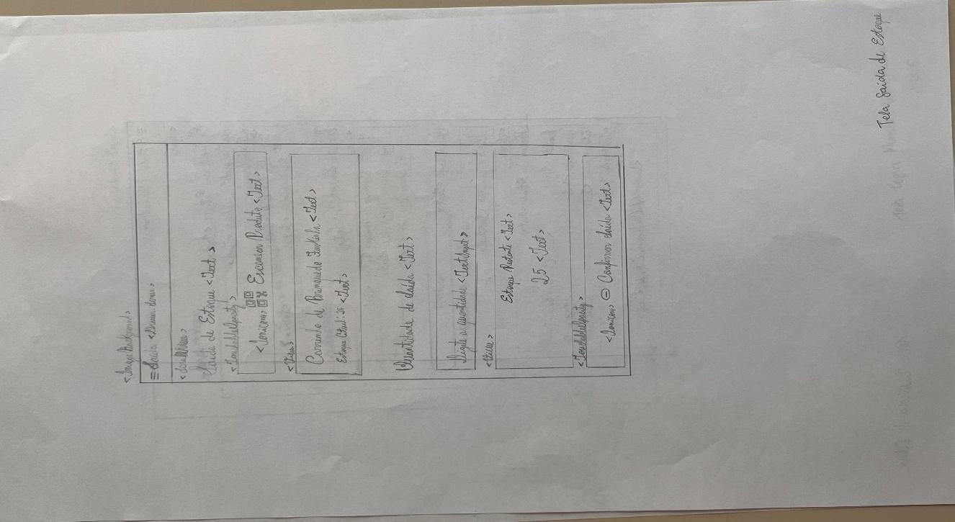 | 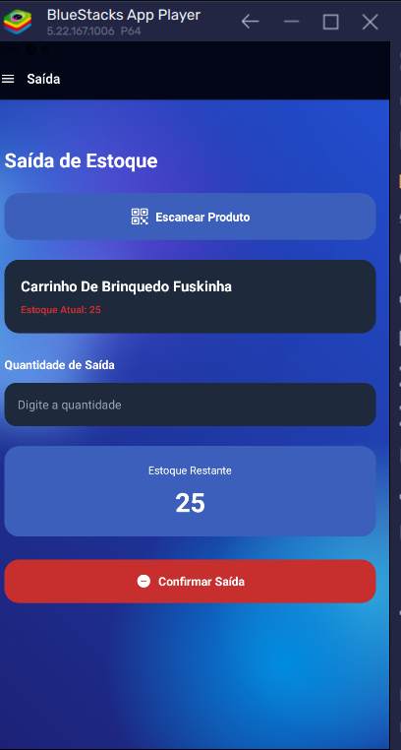

Tela Listagem Produto - Oficial
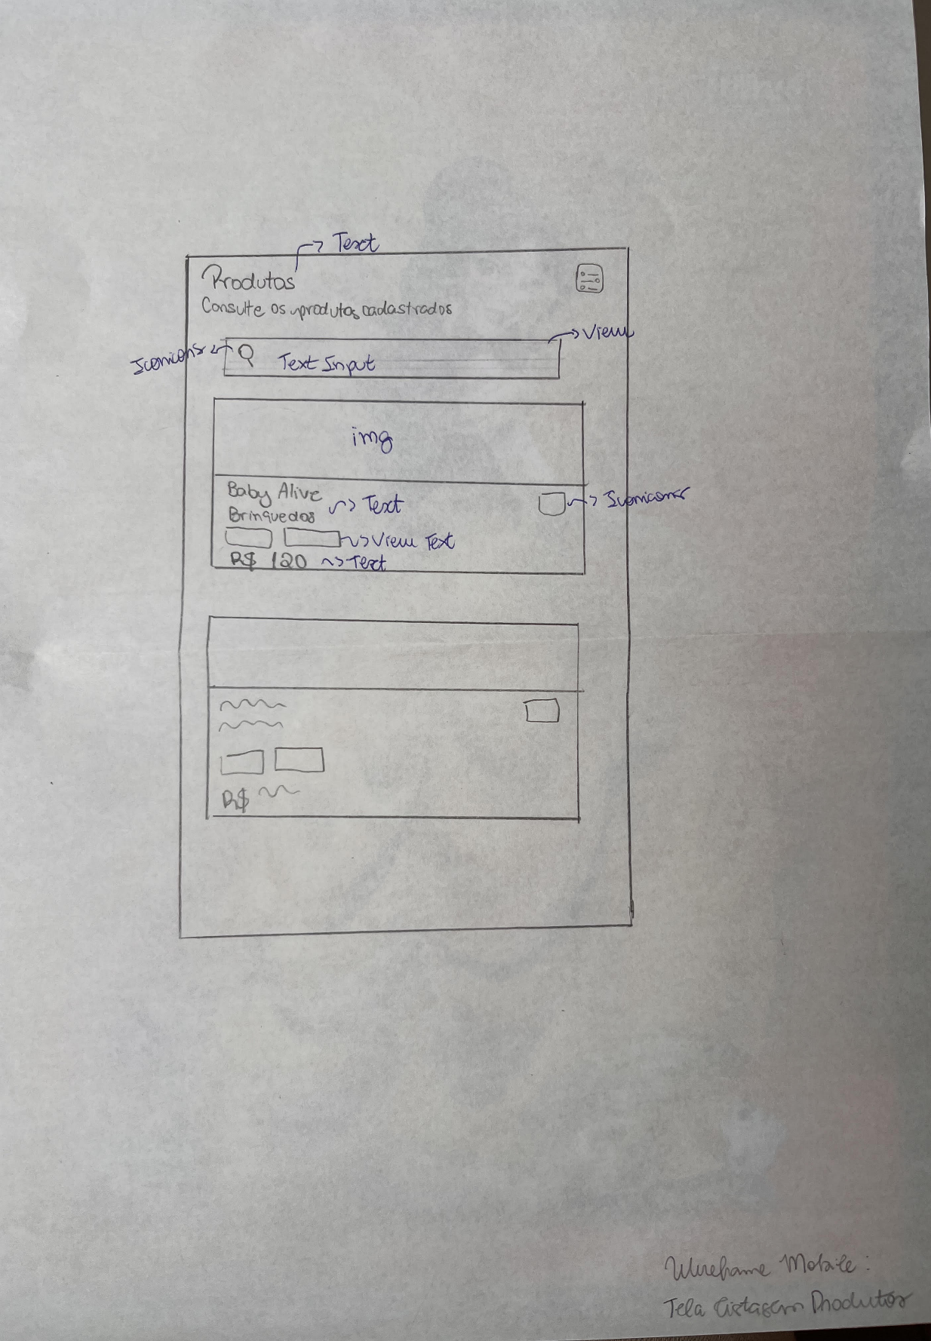 | 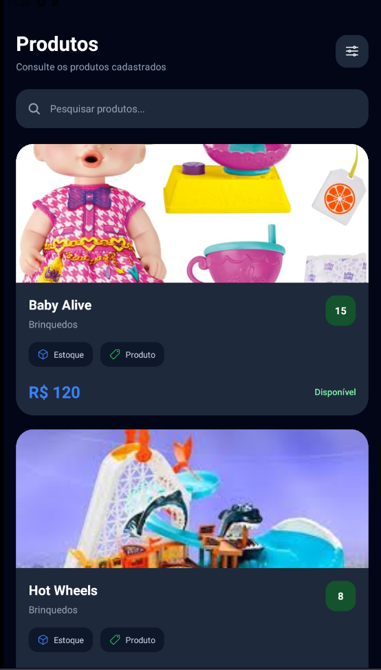

Requisitos Funcionais, Não Funcionais e Regras de Negócio

1. Cadastro e Gerenciamento de Produtos
RF001 – Cadastro e gerenciamento de produtos
Descrição: O sistema deve permitir o cadastro de um novo produto, com nome, descrição, fornecedor, localização no estoque físico, imagem e preço.
Prioridade: Alta
Pré-condições: O usuário ter selecionado o botão de “Cadastrar” na tela “produto”.
Pós-condições: O novo produto será adicionado ao sistema de estoque e o usuário pode retornar a tela principal clicando no sidebar.

RF002 – Acesso à tela de cadastro
Descrição: O sistema deve permitir que apenas usuários/funcionários acessem à tela de cadastro.
Prioridade: Alta
Pré-condições: O usuário ter passado pela autenticação (login)
Pós-condições: Após as alterações no estoque, o novo conteúdo deve ser salvo e o usuário pode retornar a tela principal clicando no sidebar.
RNF001- Gravação de dados
Descrição: O sistema salva as informações inseridas ao clicar no botão cadastrar.
Prioridade: Alta
Pré-condições: O usuário ter iniciado um cadastro

2-Tela de Pedido Entrada:
RF003 – O sistema deve permitir a inclusão de quantidade em produtos previamente cadastrados.

3 - Localização
RF004 – O sistema deve permitir o cadastro de endereço contendo rua, prateleira e andar
Prioridade: Alta
Pré-condições: O usuário deve acessar a lista de localizações

4 – Tela Pedido Saída
RF005- O sistema deve ter uma tela para registrar os produtos pedidos contendo os seguintes campos: id_pedido, nome do produto, quantidade e valor total;
Prioridade: Alta
Pré-condições: O produto ter sido cadastrado e ter estoque disponível
Pós-condições: Emitir um Alert com as informações do pedido Saída

5- Cadastro de Solicitador
RF006- O sistema deve permitir o cadastro de solicitador contendo nome completo, CNPJ, senha e telefone
Prioridade: Alta
Pós-condições: O cadastro deve ser salvo após preencher todos os requisitos e clicar no botão Cadastrar
RNF002- Atualização de estoque
Descrição: Após a finalização do pedido, o sistema deve alterar automaticamente a quantidade do mesmo em estoque

6. Gerenciamento de Pedidos e Movimentação Interna
RF007· O sistema deverá conter uma lista, mostrando todos os produtos disponíveis, quantidade de produtos

7. Cadastro e Gerenciamento de Funcionários e Permissões e Tarefas
· RF008: O sistema deve permitir o cadastro de funcionários com nome, cargo, e-mail, senha e CPF.
· RF009: O sistema deve listar todos os funcionários cadastrados em formato digital.
· RF010: O sistema deve permitir a edição de dados cadastrais de apenas cargos elevados.
· RF011: O sistema deve gerar um identificador único para cada funcionário, evitando cadastros duplicados.
· RF012: Cada funcionário deve estar vinculado a pelo menos uma função, podendo ter múltiplas atribuições.
· RF013: O sistema deve permitir anexar documentos (como manuais ou
· instruções específicas) às funções cadastradas.
· RF014: O sistema deve permitir o registro digital de atividades realizadas por cada funcionário durante o turno em um quadro de integração de tarefas
· RF015: O quadro será dividido em estilo kanbam contendo as raias Pendências, Planejamento, Execução, Finalizadas, Arquivo – com cards contendo o título da tarefa, responsável, setor, descrição e prazo
· RF016: O histórico de registros deve ser consultável através da raia Arquivo.

8. Gerenciamento de Empilhadeiras
RF017: No sistema, deverá ter uma tela para cadastrar as empilhadeiras, possuindo os campos de identificação do equipamento como nome, descrição capacidade de carga, número de série, marca e quantidade.

9-Tela de Login
RF018: O sistema deve ter uma tela de login contendo os seguintes campos: Email e Senha e botão para acesso, que devem autorizar o usuário a utilizar o sistema somente se for previamente cadastrado

10. Cadastro e Gerenciamento de sensor
RF019 – Cadastro e gerenciamento de sensor
Descrição: O sistema deve permitir o cadastro de um novo sensor, com modelo, descrição-função, fornecedor, altura e largura
Prioridade: Alta
Pré-condições: O usuário ter selecionado o botão de “Cadastrar” na tela “sensor”.
Pós-condições: O novo sensor será adicionado ao sistema de estoque e o usuário pode retornar a tela principal clicando no sidebar.

11. Cadastro e Gerenciamento de Fornecedor
RF020 – Cadastro e gerenciamento de fornecedor
Descrição: O sistema deve permitir o cadastro de um novo fornecedor, com nome, CNPJ, telefone.
Prioridade: Alta
Pré-condições: O usuário ter selecionado o botão de “Cadastrar” na tela “fornecedor”.
Pós-condições: O novo fornecedor será adicionado ao sistema de estoque e o usuário pode retornar a tela principal clicando no sidebar.

Requisitos não funcionais
· RNF003: A interface deve estar acessível tanto em computadores quanto em tablets, com design responsivo.
· RNF004: O cadastro de funcionários deve estar disponível 100% do tempo durante o horário comercial.
· RNF005: A aplicação deve ser compatível com os navegadores mais comuns, como o Chrome.

Regras de negócio:
RN1- Todas as atividades e tarefas devem ser atribuídas ao quadro de Integração de Tarefas, descrevendo todo o processo segundo os requisitos necessários no card
RN2- Os cards de atividades devem ser atualizados de raia, de acordo com o desenvolvimento das tarefas
RN3-Ao realizar a manipulação de entrada e saída de produtos no estoque, todos os campos devem ser preenchidos corretamente e o responsável pela operação deve se identificar.

